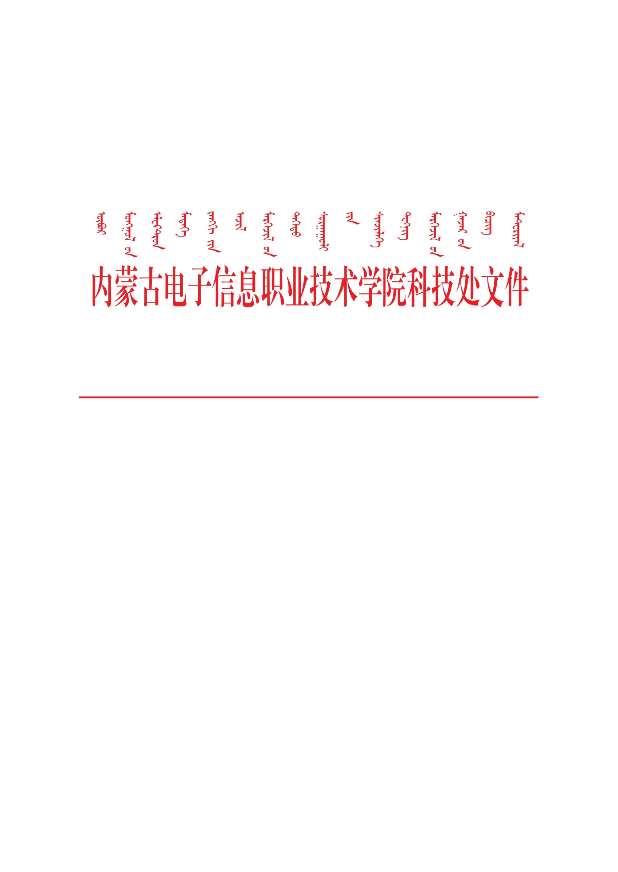

内电信院科技发〔2021〕8号

关于刘占伟横向科研项目立项的通知

根据《内蒙古电子信息职业技术学院横向科研项目管理办法》，电子与自动化学院刘占伟与内蒙古创维智能科技有限公司签订技术开发合同，于2021年1月第一笔科研经费已到我校，该项目予以立项，具体如下表所示。

希望项目负责人根据与企业签订的合同及学校相关管理办法有序开展科研活动，按时按质完成任务，取得预期成果。

表1：刘占伟横向科研项目信息表

|  |  |  |  |  |
| --- | --- | --- | --- | --- |
| 项目负责人 | 项目名称 | 项目委托方 | 项目周期 | 到账经费 |
| 刘占伟 | 液晶电视智能  制造示范项目 | 内蒙古创维智能科技有限公司 | 2年 | 20万元 |

# 

# 科技处

# 2021年3月22日